电 子 科 技 大 学

实 验 报 告

学生姓名： 学 号： 指导教师：
邮 箱：
一、实验室名称：MSP430单片机实验室
二、实验项目名称：25Hz方波发生及峰值幅度测量
三、实验原理：
（1）通用功能I/O
参见实验一中相关原理介绍。
- 定时器（Timer）
定时功能模块是MSP430应用系统中经常用到的重要部分，可用来实现定时控制、延迟、频率测量、脉宽测量和信号产生、信号检测等等。一般来说，MSP430所需的定时信号可以用软件和硬件两种方法来获得。
MSP430系列有丰富定时器资源：看门狗定时器（WDT），定时器A（Timer_A），定时器B（Timer_B）和定时器D（Timer_D）等。MSP430系列定时器部件功能，如表2-1所示：
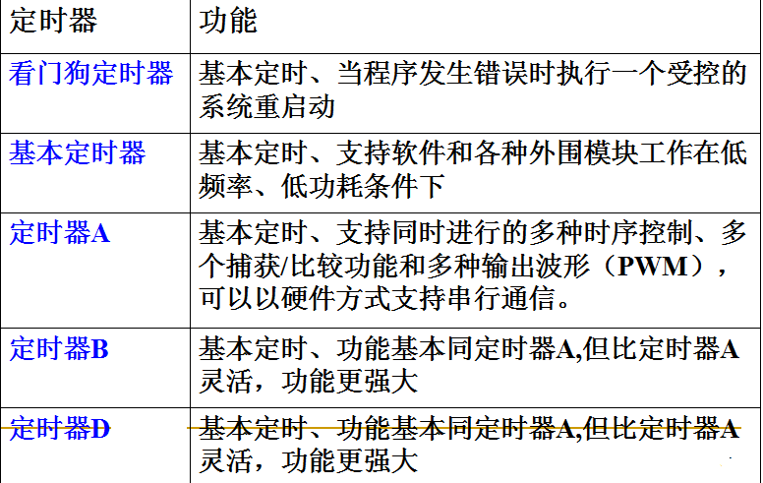
表2-1 MSP430中定时器的功能
（a）看门狗定时器，主要作用在于当“程序跑飞”时，会产生溢出，从而产生系统复位，CPU需要重新运行用户程序，这样程序就可以又回到正常运行状态。MSP430 看门狗模块具有以下特性：
- 8 种软件可选的定时时间
- 看门狗工作模式
- 定时器工作模式
- 带密码保护的 WDT 控制寄存器
- 时钟源可选择
- 为降低功耗，可停止
- 时钟失效保护
（b）定时器A由一个16位定时器和多路捕获/比较通道组成。MSP430X5XX / 6XX系列单片机的Timer _A有以下特性：
- 带有 4 种操作模式的异步 16 位定时/计数器
- 输入时钟可以有多种选择，可以是慢时钟，快时钟以及外部时钟
- 可配置捕获/比较寄存器数多达 7 个
- 可配置的PWM（脉宽调制）输出
- 异步输入和同步锁存。不仅能捕获外部事件发生的时间还可锁定其发生时的高低电平
- 完善的中断服务功能。快速响应Timer_A中断的中断向量寄存器
- 8种输出方式选择
- 可实现串行通讯
Timer_A由以下4部分组成：
定时计数器：16 位定时/计数寄存器——TAxR
时钟源的选择和分频 ：定时器时钟 TACLK 可以选择 ACLK，SMCLK 或者来自外部的 TAxCLK。选择的时钟源，可以通过软件选择分频系数（2、3、4、5、6、7、8）。
捕获/比较器：用于捕获事件发生的时间或产生时间间隔，捕获比较功能的引入主要是为了提高I/O 端口处理事务的能力和速度。
输出单元：具有可选的8种输出模式，用于产生用户需要的输出信号，支持PWM。
定时器工作模式包括停止模式、增计数模式、连续计数模式和增/减计数模式。MSP430X5XX / 6XX系列单片机的Timer_A的4种计数模式如表2-2所示。
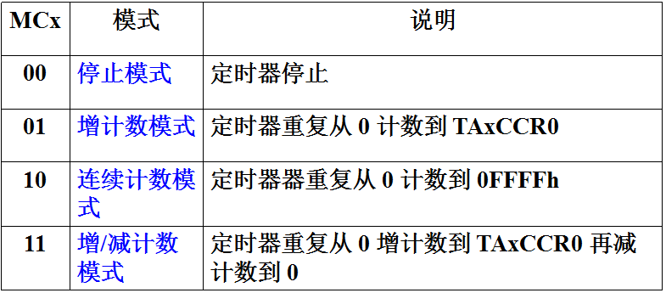
表2-2 Timer_A的4种计数模式
Timer_A有多个相同的捕获/比较模块，为实时处理提供灵活的手段，每个模块都可用于捕获事件发生的时间或产生定时间隔。通过TAxCCTLn中的CAP位选择模式，该模块既可用于捕获模式，也可用于比较模式。当发生捕获事件或定时时间到都将引起中断。
捕获模式
当TAxCCTLn中的CAP = 1，该模块工作在捕获模式。每个捕获/比较寄存器可以用来记录时间事件，例如：
▲ 测量软件程序所用时间
▲ 测量硬件事件之间的时间
▲ 测量系统频率
用CM1和CM0 位选择捕获条件，可以选择禁止捕获、上升沿捕获、下降沿捕获或者上升沿下降沿都捕获。当捕获完成后，定时器的值被复制到 TAxCCRn 寄存器，并且中断标志 CCIFG 置位。如果总的中断允许位GIE允许，相应的中断允许位CCIE也允许，则将产生中断请求。
比较模式
当TACCTLx中的CAP = 0，该模块工作在比较模式。比较方式主要用于为软件或应用硬件产生定时，还可为D/A转换功能或者马达控制等各种用途产生脉宽调制（PWM）输出信号。
在计数器TAxR计数到TAxCCRn（n 代表具体的捕获比较寄存器）的值时：
▲ 中断标志 CCIFG 置位
▲ 内部信号 EQUx=1
▲ EQUx 根据输出模式影响输出
▲ 输入信号 CCI 被锁存在 SCCI
每个捕获/比较模块都包含一个输出单元，用于产生输出信号。每个输出单元有8种工作模式，可产生基于EQUx的多种信号。除模式0外，其他模式的输出都在定时器时钟上升沿时发生变化。输出模式2，3，6，7不适合输出单元0，因为EQUx=EQU0。
输出单元在输出控制位OUTMODx的控制下，有8种输出模式输出信号。这些模式与TAxR、TACCTLx、TAxCCR0的值有关，如表2-3所示。
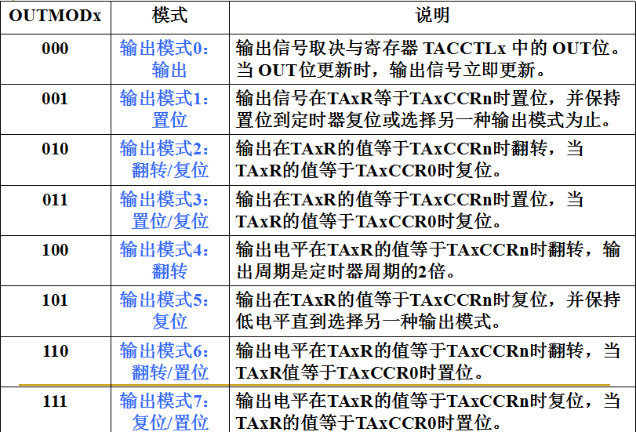
表2-3 输出单元的8种输出模式
Timer_A中断可由计数器溢出引起，也可以来自捕获/比较寄存器。每个捕获/比较模块可独立编程，由捕获/比较外部信号以产生中断。Timer_A模块使用两个中断向量，一个单独分配给捕获/比较寄存器TAxCCR0；另一个作为共用中断向量用于定时器和其他的捕获/比较寄存器。TAxCCR1～TAxCCRx和定时器按照优先次序结合共用一个中断向量，属于多源中断。中断向量寄存器用于确定哪个标志请求中断。
（c）定时器B（Timer_B）是一个带有多路捕获/比较寄存器的16 位定时/计数器。除了在捕获/比较模块中Timer_B比Timer_A 增加了比较锁存器，Timer_B和Timer_A的结构几乎相同。多个比较锁存器还可以成组工作，以达到同步更新比较数据的目的。
Timer_B与Timer_A的对比：
- Timer_B计数长度为8位，10位，12位和16位可编程，而Timer_A的计数长度固定为16位。
- Timer_B中没有实现Timer_A中的SCCI寄存器位的功能。
- Timer_B在比较模式下的捕获/比较寄存器功能与Timer_A不同，增加了比较锁存器。
- 所有的Timer_B输出实现了高阻输出。
- 比较模式的原理稍有不同：在Timer_A中，TAxCCRx寄存器中保存与TAxR相比较的数据；而在Timer_B中，TBxCCRx寄存器中保存的是要比较的数据，但并不直接与定时器TBxR相比较，而是将TBxCCRx送到与之相对应的锁存器之后，由锁存器与定时器TBxR相比较。
（d）定时器D（Timer_D）是一个带有多路捕获/比较寄存器的16 位定时/计数器。除了在捕获/比较模块中Timer_D比Timer_B增加了高分辨率生成器，Timer_D和Timer_B的结构几乎相同。
Timer_D与Timer_B的对比：
- 支持高分辨率模式。
- Timer_D 支持在同一个捕获/比较通道中，合并使用两个相邻的 TDCCRx 寄存器，控制PWM的上升沿或下降沿。
- Timer_D 支持双捕获事件模式。
- Timer_D 支持外部故障输入，外部清除输入和信号。
- Timer_D 可以与第二个定时器同步。
定时器 A 的控制流程大约分四步：定时器的配置和初使化、 定时器的输出、定时器的中断处理。
- 模数转换器（AD）
模数转换器（ADC）从信号系统中采集信号电压，经过信号处理之后，将其转换为等效的数字量。模／数转换电路的作用是将输入连续变化的模拟信号变换为与其成正比的数字量信号输出。在进行模／数(即A／D)转换时，通常按取样、保持、量化、编码四个步骤进行。
MSP430的ADC12_A模块支持快速12位模数转换;该模块包含:
- 12位SAR核
- 采样选择控制
- 参考电流发生器
ADC12_A模块特点是：
- 大于200 ksps的最大转换速率
- 无失码的12位单调转换器
- 软件或定时器控制的可编程采样保持周期
- 通过软件或定时器控制转换开始
- 软件可选择的片上参考电压生成器（MSP430F54xx：1.5 V或2.5 V，其他设备：1.5 V，2.0 V，2.5 V）
- 软件选择的内部或外部参考
- 多达12个可单独配置的外部输入通道
- 内部温度传感器的转换通道，AVCC，和外部参考
- 独立的信道选择的正负电压参考源（仅限MSP430F54xx系列）
- 可选择的转换时钟源
- 单通道，重复单通道，序列（自动扫描），重复序列（重复自动扫描）转换模式
- ADC内核和参考电压可单独实现掉电
- 快速解码的18位ADC中断的中断向量寄存器
- 16个转换结果存储寄存器
详细的关于MSP430F5529的ADC模块的使用说明，请参见数据手册。
（3）OLED操作
参见实验一
四、实验目的：
要求学习掌握基于定时器产生某种频率方波的原理，MSP430单片机IO口的操作和使用AD进行采样并测量的操作。学习基于430单片机集成编译仿真环境的代码调试。
五、实验内容：
通过对MSP430F5529开发板编程，从IO口产生一个25Hz方波信号，并用AD模块测量该方波信号的峰值幅度值显示于OLED上，要求：
1、利用MSP430定时器和通用IO产生25Hz方波。
2、利用MSP430内部AD测量出该方波峰值幅度并显示在OLED上。
拓展要求：
1、通过往复按键改变所产生方波的频率为50Hz，75Hz和100Hz。
2、利用AD同时测量出其频率变化显示于OLED。
六、实验器材（设备、元器件）：
MSP430F5529开发板，下载线，IAR
- 实验步骤及实验数据结果分析：
- 实验的程序流程框图：
- 实验的程序代码（含注释）：
（3）运行截图演示：
- 实验结论：

九、总结及心得体会：
十、对本实验过程及方法、手段的改进建议：
报告评分：
指导教师签字：

